Выпускной бал: «Путешествие по радуге желаний»

Сценарий подготовила муз.руководитель Федосимова А.А. 2019г.

Под красивую музыку в зал входят воспитатели – ведущие
Ведущий – 1:
Солнце ласково сияет в небе,
Ветерок играется с листвой.
Ну, а нам сегодня очень грустно,
Мы прощаемся с любимой детворой!

Ведущий- 2:
В просторном и нарядном зале
Мы в школу провожаем тех,
Кто нам роднее всех на свете,
Конечно, это – наши дети!

Вот от чего-то зал притих,
В глазах восторг и грусть немного.
Пусть зал сейчас запомнит их:
Кокетливых и озорных!

Ведущий - 1: Немного дерзких и упрямых!
По-детски шаловливых самых!
Неповторимых, дорогих!
Ведущий – 2: И всех по-своему любимых!
И одинаково родных!

Вместе: Встречайте их! Встречайте их!
Под торжественную музыку дети парами заходят в зал, становятся в шахматном порядке.
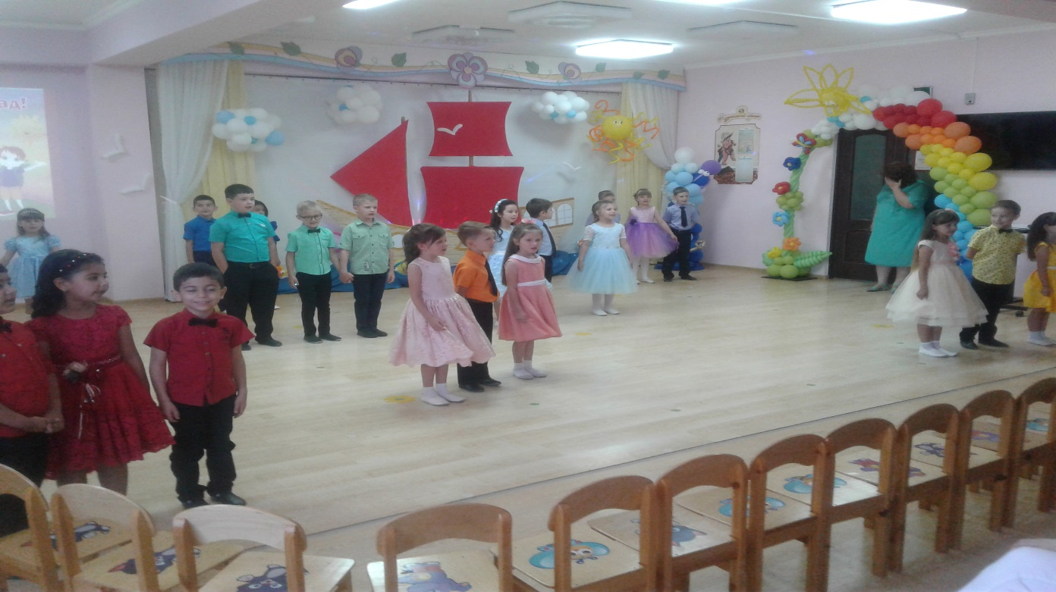
1.Красный цвет – Милена, Эльдар, Эмиль.
2. Оранжевый цвет – Яна , Шевяков Дмитрий, Милана, Денис Горпинко.
3. Жёлтый – Ульяна, Данил, Тимофей Яблочнюк.
4. Зелёный – Черчанц Владимир, Тимофей Дмитриенко, Максим.
5. Голубой – Светлана, Овчинников Михаил, Варвара.
6. Синий – Анастасия Козакова, Артур, Спартак.
7. Фиолетовый – София, Дмитрий Василенко, Иван Игнатов.

Ребёнок 1:
Здравствуйте, мамы, папы и гости!
Здравствуй, детсад наш родной!
Мы с нетерпеньем, особым волненьем
Ждали наш праздник большой!
Ребёнок 2:
Праздник для нас очень важный сегодня –
День выпускной настает,
Жаль, что уходим из детского сада,
Осенью школа нас ждет.
Ребёнок 3:
В детский садик мы ходили
Много лет подряд,
И сегодня провожает
В школу он ребят!

Ребёнок 4: Сегодня мы веселые, большие
И знаний и ума у всех запас
Рисуем, пишем и читаем книжки
Пусть в школе лучшим будет первый класс!

Ребёнок 5:
Нас школа ждет, нас школа ждет!!!
Уроки, парты, книжки
Оценки, знания и новые друзья,
А в детский сад опять придут малышки
Такие же, как были ты и я.
Ребёнок 6:
Детский садик наш любимый,
Ты запомнишься навек!
Мы пришлем тебе из школы от отличников …
Все: Привет!

Песня «Скоро в школу»

Вдруг раздаётся голос: Внимание, говорит центральный компьютер детского сада! Сегодня от пристани детсадия отчаливает первый корабль «Счастливое детство». Он держит путь по цветам радуги желаний.
Ведущий -1: Корабль огромный помчит нас в перёд
В страну приключений и знаний.
Отправимся смело – дорога нас ждёт
И Радуга наших желаний.

Ребёнок 7:
Радуга – яркие краски мечты,
Радуга – символ добра, красоты.
Мы в этом радужном мире живем,
Вместе по радуге к солнцу идем!
(Дети садятся на стульчики)
Танец девочек с шарами «Радуга желаний»
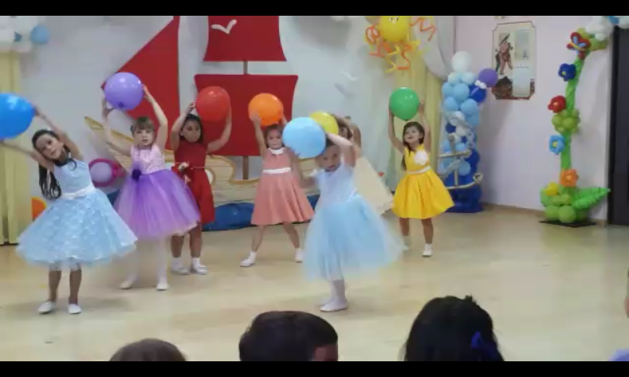

Ведущий:
В природе много есть чудес,
Но радуга – краса небес.
У нас на празднике прощальном
Сегодня радуга желаний.
У нее семь красок ярких и веселых.
Пусть они шагнуть помогут из детсада в школу.

Выходит ребенок с красным шариком
Ребенок:
Радуга желаний
В двери к нам стучится.
Её яркий красный цвет
В танец превратится.

Танец «Мы самые лучшие»
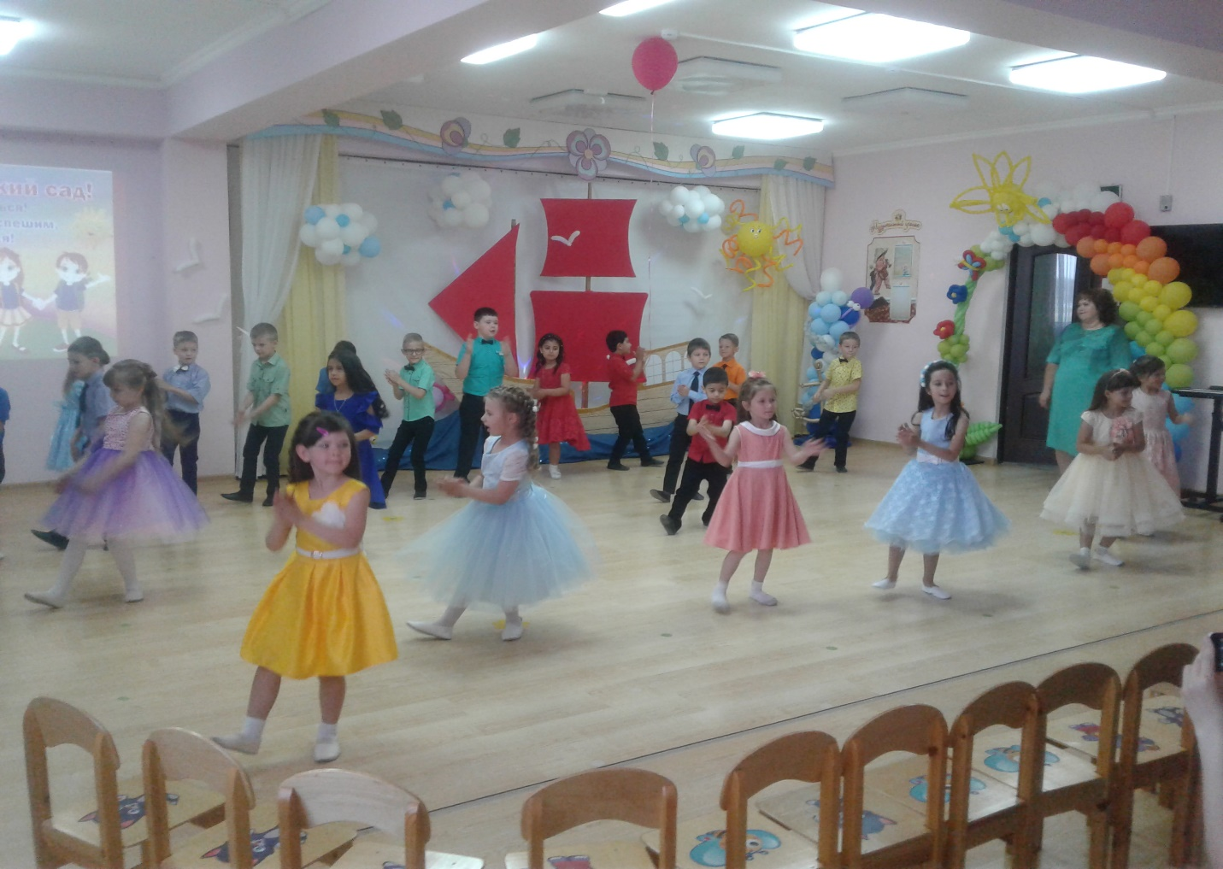

(после танца дети садятся на стулья)
2 Ведущая: Дорогие, друзья! Вы любите сюрпризы? Тогда это для вас!
Ребёнок с оранжевым шаром:
Мы бросаем жизни вызов потому что, потому
Жить на свете без сюрпризов невозможно никому.
Пусть удачи, неудачи, пусть полёт и вверх и вниз.
Только так, а не иначе…
Все дети: Да здравствует сюрприз!
Звучит весёлая музыка, входит буква Я ( взрослый)
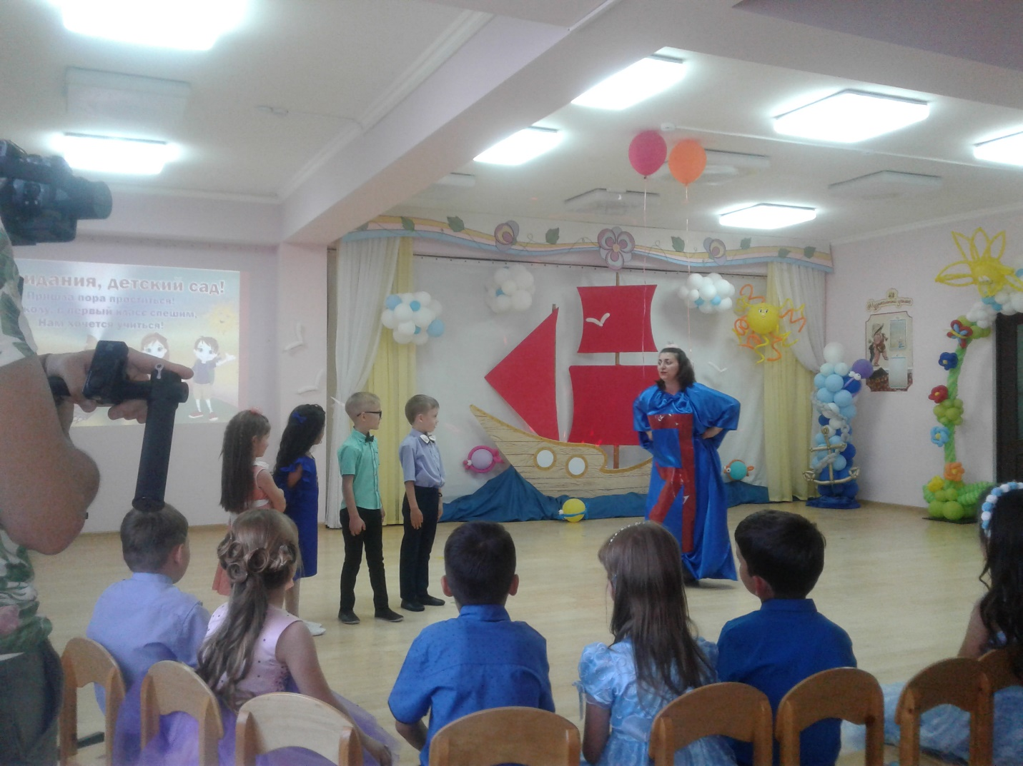
Буква Я: Посмотрите на меня : я ли не красавица!
И мечта есть у меня : я хочу прославиться!
Слышала, сто есть у вас радуга желаний.
Место в алфавите первое хочу без всяких колебаний.
Ребёнок 1: Успокойся, буква Я. Мы все буквы алфавита любим, ведь без них просто не обойтись. Они нам все нужны и важны.
Буква Я: Я этого не вижу! Мало того, что меня в конец алфавита поставили, так ещё и доброго слова о себе не услышишь. А вы , посмотрите, какая я красавица!
Ребёнок 2: Спору нет – хороша! Только объясни нам, почему тебе обязательно нужно занимать первое место в алфавите?
Буква Я: Не нравиться мне моё место, и всё тут!
Ребёнок 3: Разве можно поменять местами буквы в алфавите?
Чехарда ведь получиться.
Буква Я: Я хочу подняться ввысь я, ну, я ведь – лучшая!
Ребёнок 4: цвет у радуги такой: красный , жёлтый, голубой.
Где ты видишь букву Я?
Буква Я: Всё равно, Я – первая!
1 Ведущая: А ведь есть слова, где буква Я стоит на первом месте!
Вы их знаете ребята?
Дети называют слова: яблоко, ягода, яхта, яйцо, ярмарка, ящерица.
1 Ведущая: Вот видишь, ребята знают, когда буква Я может стоять на первом месте.
Буква Я: Ладно, с вами поиграю, может, изменюсь и Я!
А хотите узнать о чём думают ваши родители?
Дети: ответы детей.
Буква Я: Есть у меня шляпа волшебная, которая читает мысли. Сейчас мы всё узнаем.
Проводится игра «Волшебная шляпа»

Ребёнок 1: (обращаясь к букве Я) Что ты скажешь нам теперь?
Разве ты всех букв главней?

Буква Я: Думаю, ошиблась я. Вы, ребята, мне друзья.
Буду я в ряду стоять, чтоб порядка не менять.
Ну а сейчас мне пора, до свидания, друзья!
Под весёлую музыку Буква Я покидает зал

Выходит ребёнок с жёлтым шариком
Ребёнок:
Давным-давно, пять лет назад,
пришли мы с вами в детский сад
Увидеть я хочу, друзья, какими были мы тогда…
Под музыку заходят дети младшей группы
1 малыш: Привет вам, ребятишки,
Девчонки и мальчишки!

2 малыш: На ваш выпускной мы все собрались,
Но всех не пустили, а мы прорвались.

3 малыш: Костюмы надели и щечки умыли,
Красивыми стали и к вам поспешили.

4 малыш: Вам, ребята, мы желаем
Дружбой в школе дорожить.
И хотим вам на прощанье
Этот танец подарить!

Танец малышей «Поссорились-помирились»
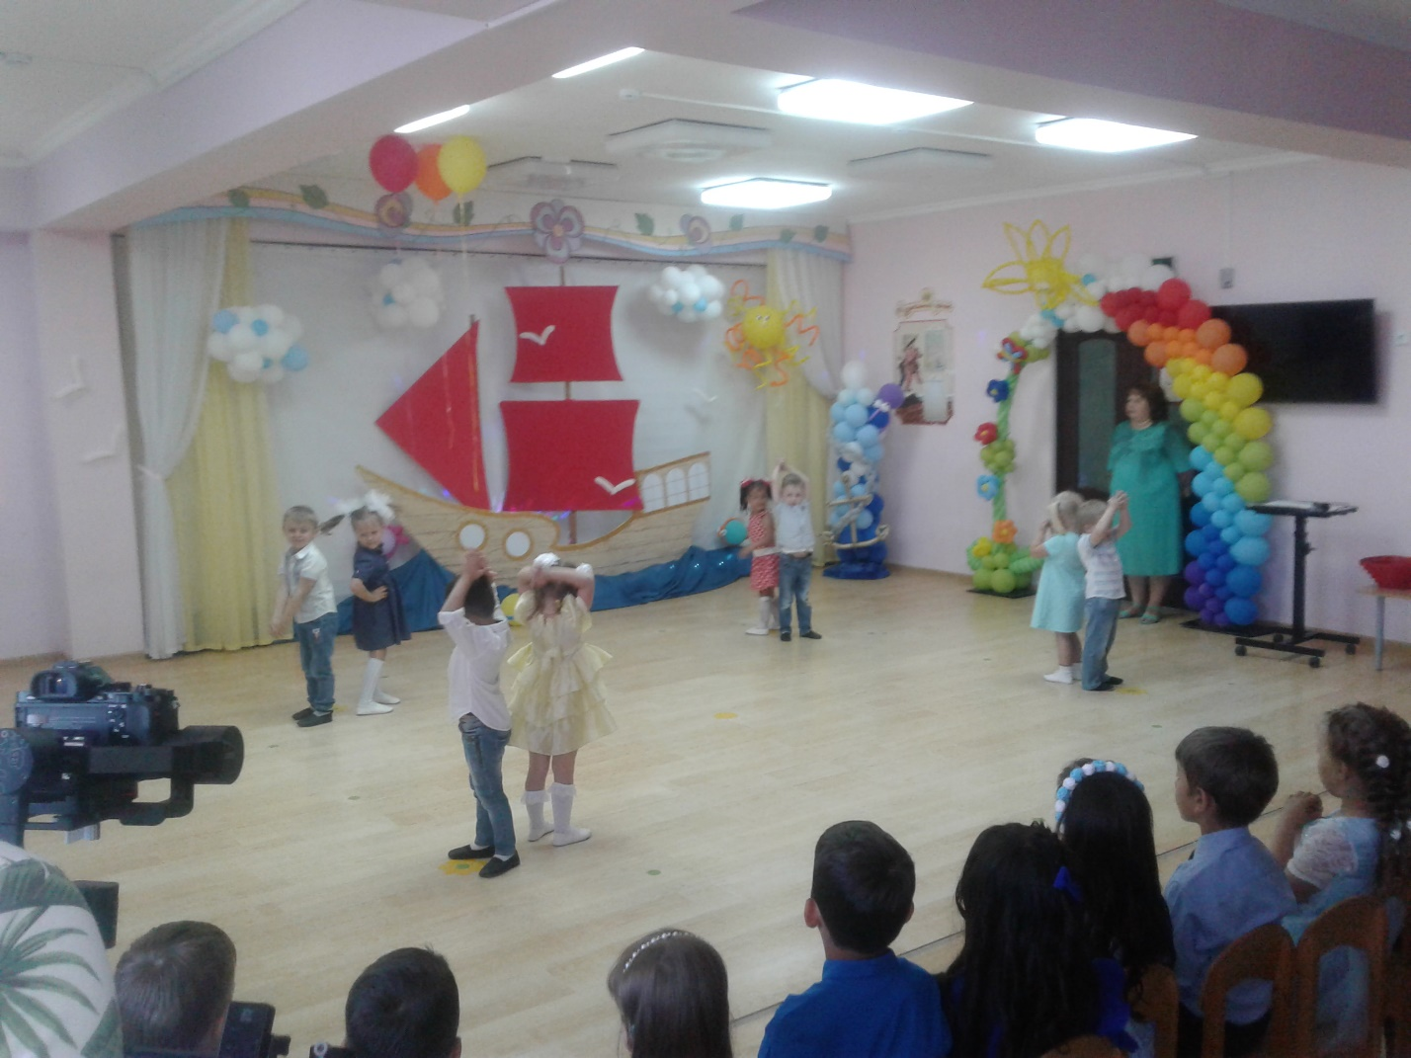
К малышам выходят дети подготовительной группы
Ребенок: Без нас, малышки, не скучайте,
А поскорее подрастайте!
А мы вас в школе подождем.
И взрослых тут …не обижайте!
Ребенок: Капризы им не наводите,
Съедайте все, послушно спите,
Танцуйте, пойте, выступайте:
Любимый сад наш прославляйте!

Дети подготовительной группы дарят малышам подарки, малыши под музыку уходят.

Ведущая -2:
Ну что ж, наш праздник должен продолжаться,
Желанья ваши будут исполняться,
Кто первый? Выходи смелей! Желанье загадай скорей!
Родитель:
Мы хотим узнать, ребята, чем ваш садик так хорош?
Почему домой под вечер вас никак не уведешь?
Ребёнок с зелёным шариком:
Почему мы очень любим
Наш веселый детский сад?
Потому что здесь чудесно,
Очень, очень интересно.
И конечно, всем известно,
В нём дружнее нет ребят.
Все дети: От того мы очень любим наш любимый детский сад!

Песня «Детский сад домик для ребят»

Выходит ребёнок с голубым шариком

Хочу чтоб музыка играла не смолкая
И заполняла этот светлый зал,
Хочу, чтобы прекрасным танцем
Продолжился прощальный бал!

Танец «Я рисую этот мир»

Ведущая -1: Праздник наш мы продолжаем, вновь желанье загадаем
(Подходит к ребёнку – выпускнику)

Ребёнок с синим шаром

Хочу попрощаться с любимыми игрушками,
Ведь в школу с собой их брать нельзя,
Прощайте кукла, мишка и петрушка
Давайте станцуем с ними, друзья!

Дети выходят с игрушками на танец, становятся на свои места, читают стихи.

Ребёнок: Мишка лапой слёзы вытирает,
Грустно- грустно смотрит на ребят.
Куклы почему-то не играют,
В уголке тихонечко сидят.

Ребёнок: Прощаюсь с вами я сейчас, ребята,
Я выросла и я не виновата,
Года умеют быстренько лететь,
Ну, не до свадьбы же в саду сидеть!

Садят игрушки к центральной стене.

Танец «Прощайте, игрушки!»
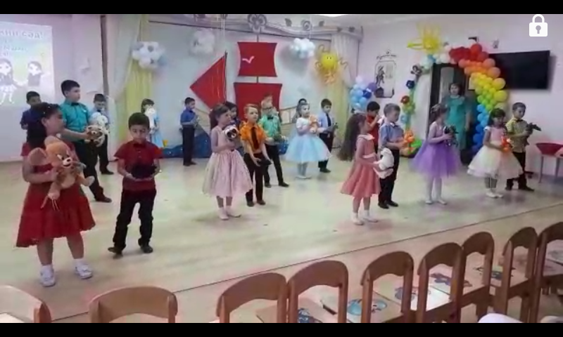

Ведущий - 2: А можно мне желанье загадать?
Дети: ответы детей
Ведущий 2: Хочу пригласить на бал наш дети,
Самую добрую, самую веселую,
Самую красивую учительницу на свете!

Под музыку «Леди совершенство» входит Мэри Поппинс

М.П.: Хэллоу! Привет! А вот и – я, знаменитая Мери Поппинс –
Самая лучшая, самая добрая, самая веселая учительница на свете. Северный ветер шепнул мне, что вы собираетесь сегодня попрощаться с детским садом, своими воспитателями, игрушками и отправитесь в страну знаний. Это так?
Дети: ответы детей.
М.П.: Значит я вам просто необходима. Запомните моё правило – никаких правил.
Вы все готовы к урокам?
Дети: ответы детей
М.П.: Пожалуй начнём…

Под музыку вбегает Пеппи

Пеппи: Ой, сирень уже цветет! Значит скоро Новый Год! (Прислушивается) Вальс какой звучит весёлый!
М.П.: Не Новый год, а выпуск в школу!
Пеппи: В школу? Зачем в школу? Что я там буду делать?
М.П.: Вы записаны в мой класс?
Пеппи: Не до школы мне сейчас
М.П.: Не до школы? Но кто же вы, представьтесь нам! И всем своим новым друзьям!
Пеппи: А что тут представляться? Я просто Пеппи, братцы!
Пеппилота, Регальдина, Рупинелла, Сеньорина.
М.П.: Итак, Пеппилота, Регальдина, Рупинелла, Сеньорина,
Проверим ваши знания, урок на воспитание, по этике питания!
Рот испачкан ваш конфеткой его вытрите …
Пеппи: Манжеткой (Вытирает рот рукой)
М.П.: Кошмар, такого не слыхала!
Пеппи: (обиженно) А я конфетки не видала,
Дайте мне её сначала!
М.П.: (хватается за голову)Такого не было на свете, помогите Пеппи, дети!
Рот испачкан ваш конфеткой, его вытрите….
Дети: Салфеткой.
М.П.: (обращается к Пеппи) Вот вам следующий вопрос!
(Пеппи опускает голову)
Не надо, детка, вешать нос!
На столе остались крошки, кто убрать их должен?
Пеппи: Кошка.
М.П.: (изумленно) Но это слушать невозможно!
Пеппи: (пятится назад) Я думаю мне выйти можно?
М.П.: Положите мне на стол поскорее валидол!

Слышится звонок

Пеппи: Был утомительный урок, наконец звенит звонок! (подпрыгивает, радуется) Звенит звонок! Ура! Ура! (подходит к детям) Есть отличная игра!

Пеппи проводит игру
Правила такие, если согласны, то кричите - да, да, да!
А если не согласны, то кричите – нет, нет, нет!
Внимание! Начинаем:
В школу осенью пойдем: - Да, да, да!
Там друзей себе найдем: - Да, да, да!
Будем в школе мы учиться: - Да, да, да!
Там с друзьями будем биться: - Нет, нет, нет!
Будем мы читать, писать: - Да, да, да!
На уроках будем спать: - Нет, нет, нет!
Дневник в школу будем брать: - Да, да, да!
Что бы двойки получать: - Нет, нет, нет!
Будем с куклами играть: - Нет, нет, нет!
Задачки будем мы решать: - Да, да, да!
Станем мы учениками: - Да, да, да!
Уроки будем делать сами: - Да, да, да!
Нууууу, какие вы все скууучные! Учииться…, учииться, давайте будем веселиться!
Вы скорей ко мне идите, вместе с Пеппи попляшите!

Танец с Пеппи «Не детское время»
Звенит школьный звонок

М.П.: Вы слышите, звенит звонок? Мы продолжаем наш урок.
Пеппи: Подождите, подождите, я немножко опоздала, рюкзак в школу собирала!(выносит рюкзак) Посмотрите у меня много всякого добра!
М.П.: (берет в руки рюкзак) Какой же он тяжелый у тебя! Что ты в школу принесла?
Пеппи: (открывает рюкзак и выкладывает всё из него вещи на стол)
Взяла с собою я тетрадки, положила рогатки, шоколадки,
Альбом, чтоб там мне рисовать,
Спички, (шепотом)что-то поджигать,
Калькулятор, чтоб считать,
Мобилку, маме позвонить и пластилин, что бы лепить,
Таблетки, чтоб лечиться, и учебник, вдруг тоже пригодиться?
М.П.: Да, хорошо ты к школе подготовилась, но в твоем рюкзаке много лишних вещей, дети помогите Пеппи скорей! Что лишнего она с собой взяла?
(Дети перечисляют лишние предметы, М.П. убирает их в корзину)
Теперь ты детка поняла, что с собою в школу брать нельзя?
Пеппи: (грустно) Поняла!
М.П.: Хорошо! Тогда, внимание, для вас математическое задание!
Пеппи, у вас было 6 апельсинов, 1 вы отдали другу. Сколько апельсинов у вас осталась?
Пеппи: Ни одного!
М.П.: Как ни одного?
Пеппи: Я их все раздала своим новым друзьям!
М.П.: Поступок ваш вполне достойный, за доброту вашу спокойна! Но знания все таки нужны, ответить все вы мне должны!
От шести один отнять, сколько будет дети?
Дети : Пять.
М.П.: Вот так должны учиться ученики и ученицы. И я сейчас с вами сама займусь гимнастикой ума. Итак, слушайте внимательно и на вопросы отвечайте правильно!
- Кто шагает с сумкой книг, утром в школу? – Ученик
- Очень скоро встретит вас, ваш просторный, светлый – Класс
- Если всё ты будешь знать, то получишь в школе – Пять
- Если будешь знать едва, то получишь в школе – Два
- Долгожданный дан звонок, это кончился – Урок

М.П.: Молодцы! Вы правильно ответили на все мои вопросы!
И наш с вами урок, дети, подошел к концу, а значит, пришла пора прощаться!
Вас, провожая в школу, успехов вам желаю,
И мудрую пословицу я вам напоминаю,
Ученье – свет, а не ученье – тьма! Запомните её, друзья!
Ведущая: Ну а сейчас, дорогие наши гости, пришло время нам закружиться в первом дошкольном вальсе. Мальчики приглашают девочек.

Танец «Вальс»
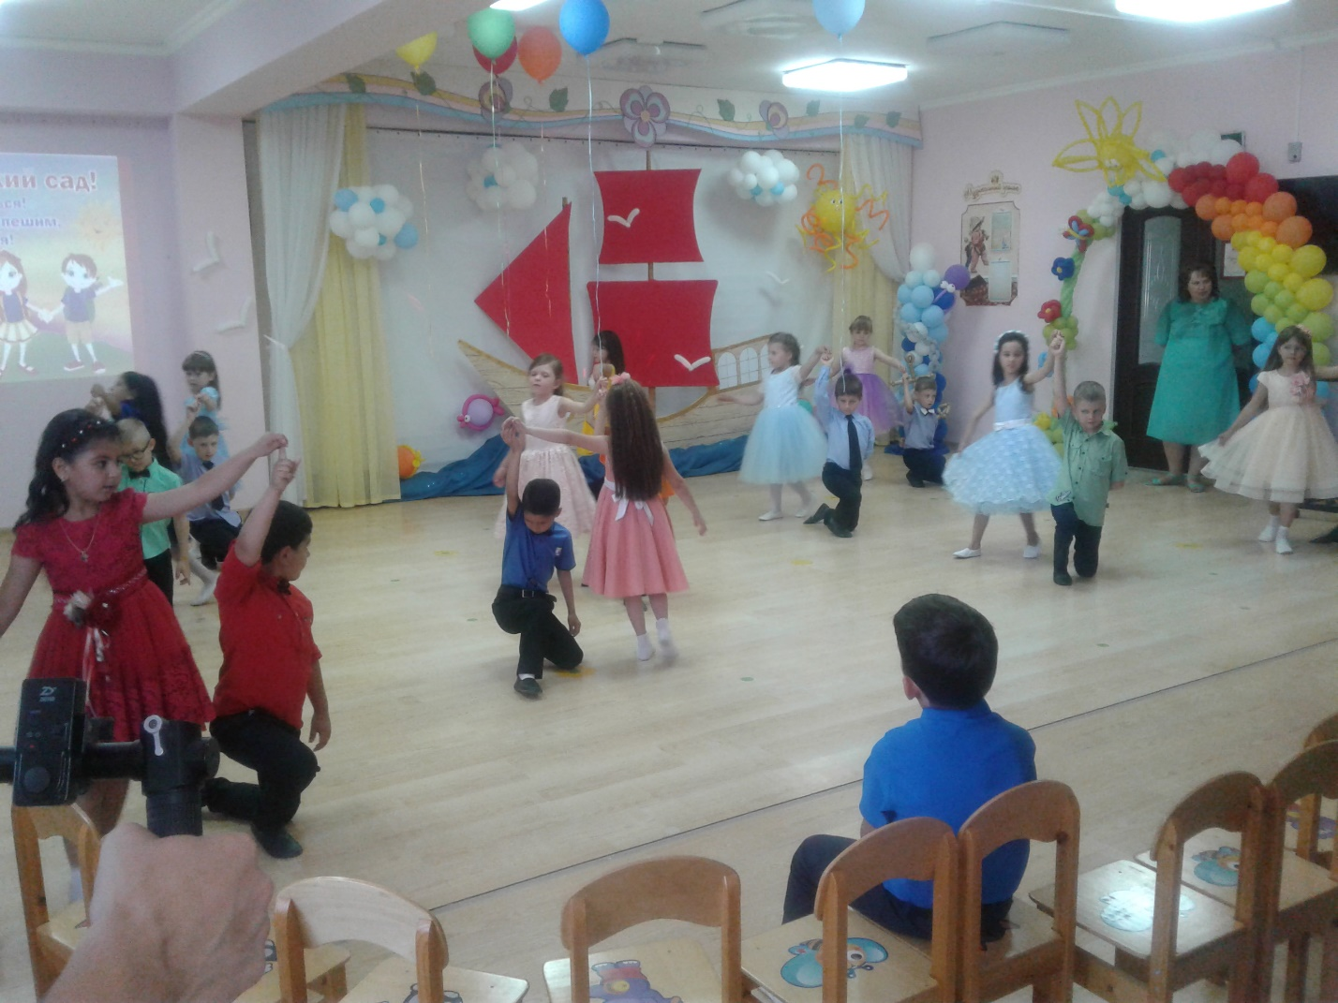

Пеппи: А я желаю не лениться и дома старшим помогать,
Ну а в школе всем учиться, на четыре и на пять!
М.П.: Мы с Пеппи говорим вам на прощание, мы улетаем! (открывает зонт)
Пеппи и М.П.: До свидания!
Пеппи и М.П. выходят из зала

Ведущий - 1: Ребята, на нашей волшебной радуге остался последний цвет, фиолетовый! Можно я загадаю последнее желание?
Дети: ответы детей
Ведущий 1: Очень я хочу узнать, кем бы вы хотели стать?
Дети выходят на середину.
Ребёнок 1: Хочу поделиться мечтою своей, директором хочется стать поскорей!
Ребёнок 2: Мечтаю о дальних я странах, всю землю хочу обойти!
Ребёнок 3: Хочу принимать я гостей иностранных и с ними беседы вести!
Ребёнок 4: А я депутатом стать бы хотел, сделал немало полезных я дел!
Ребёнок 5: Хочу настоящей художницей стать, чтоб небо и солнце, и дом рисовать! Ещё нарисую хороших людей, которые учат и любят детей!
Ребёнок 6: Как красивая певица, я хочу с эстрады петь, только вырасту немного, приходите посмотреть!(остаётся в центре зала, остальные дети кланяются и садятся на стульчики)

Песня девочек «У меня есть три желания»

Звучит грустная музыка

Ведущий – 1: Ну что ж, пришла пора прощаться,
Нам жалко с вами расставаться!
Мы всех вас очень полюбили, хотим, чтоб вы нас не забыли!

Ведущий – 2: Пред вами школьная дорога, и, хоть она трудна немного,
Желаем вам на всем пути легко и радостно идти!

Ребёнок: Спасибо, воспитатели за ласку и тепло!
Нам было с вами рядышком и в хмурый день светло!
Ребёнок: спасибо няне, поварам, заведующей нашей,
Мы не забудем никогда о нас заботу вашу!
Ребёнок: Всем, кто рядом с нами был, нас воспитывал, растил,
Проявлял о нас заботу, делал разную работу!

Ребёнок: Спасибо, что любили нас и как цветы растили нас!
Ах, если б можно было вас, нам взять с собою в первый класс!
Ребёнок: Спасибо и земной поклон! От всех от нас…
Все: Выпускников!

Песня «До свиданья детский сад!» (слайды)
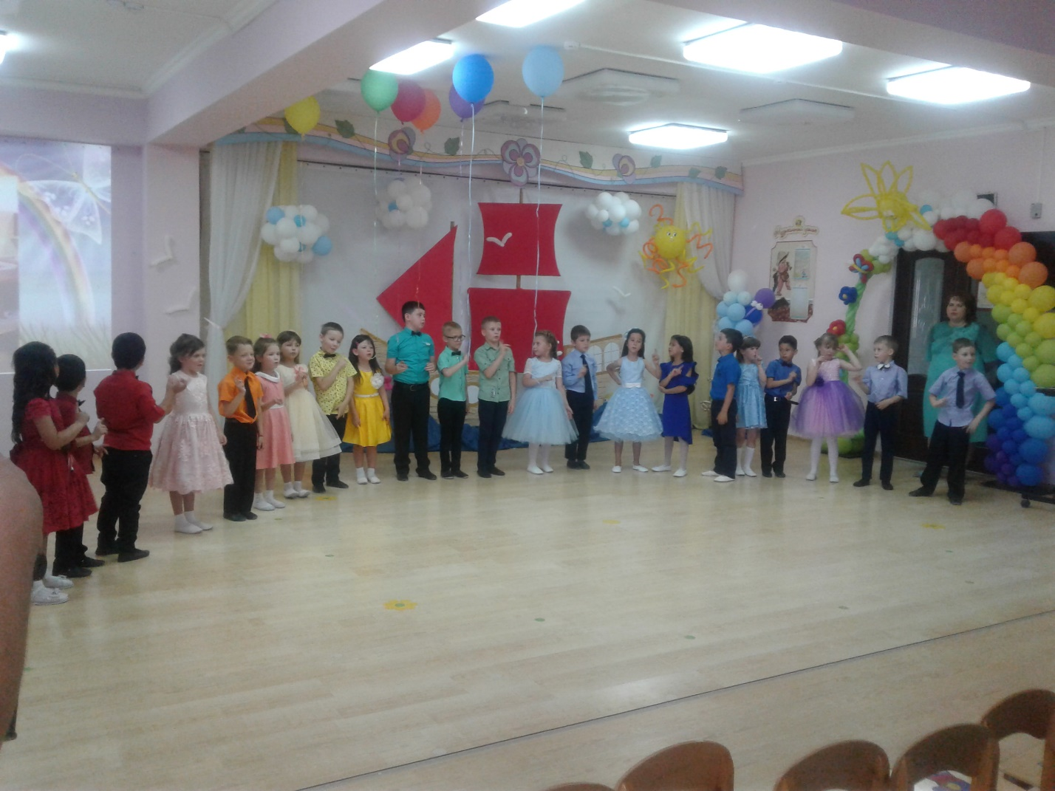

Ведущая – 2: Давайте закончим наш прощальный вечер весёлым танцем. Приглашаем всех родителей.
Танец флэшмоб.
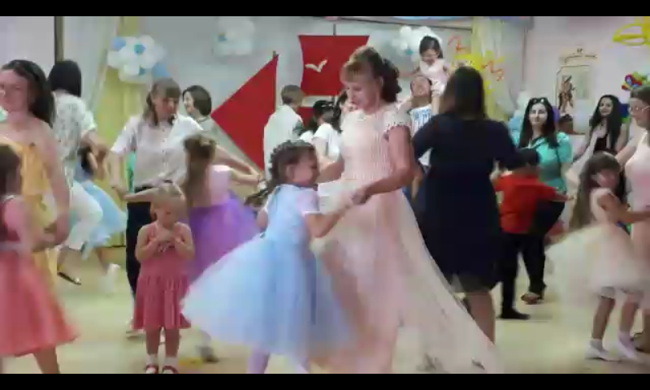

Награждение.
Слово заведующей
Награждение выпускников
Ответное слово родителей

